全国2004年4月高等教育自学考试
电工与电子技术试题
课程代码：02187
第一部分 选择题 （共40分）
一、单项选择题(本大题共20小题，每小题2分，共40分)
在每小题列出的四个备选项中只有一个是符合题目要求的，请将其代码填写在题后的括号内。错选、多选或未选均无分。
1.任何一个有源二端线性网络的戴维南等效电路是( )
A.一个理想电流源和一个电阻的并联电路
B.一个理想电流源和一个理想电压源的并联电路
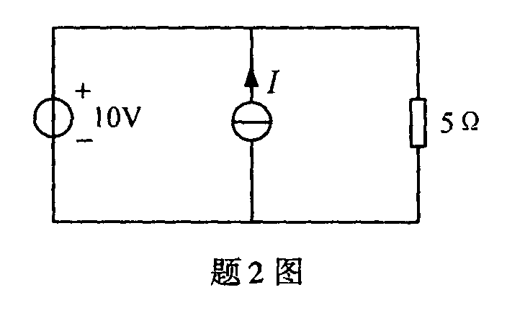
C.一个理想电压源和一个理想电流源的串联电路
D.一个理想电压源和一个电阻的串联电路
2.图示电路中，所有输出功率的元件( )
A.仅有恒压源
B.仅有恒流源
C.有恒压源和恒流源
D.不能确定
3.某电路元件中，按关联方向电流$i=\text{10}\sqrt{2}\text{sin}(\text{314}t−\text{90}°)$A，两端电压$u=\text{220}\sqrt{2}\text{sin}\text{314}t$V，则此元件的无功功率Q为( )
A.-4400W B.-2200var C.2200var D.4400W
4.纯电感元件的正弦交流电路如图示，已知电源的角频率为$ω$，其$\overset{˙}{U}$与$\overset{˙}{I}$的正确关系是( )
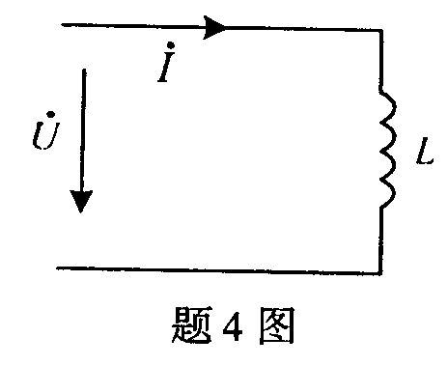
A.$\overset{˙}{U}=−j\overset{˙}{I}ωL$
B.$\overset{˙}{U}=j\overset{˙}{I}ωL$
C.$\overset{˙}{U}=−j\overset{˙}{I}\frac{1}{ωL}$
D. $\overset{˙}{U}=j\overset{˙}{I}\frac{1}{ωL}$
5.图示电路中，u=$U_{m}\text{sin}(ωt+\text{180}°)$，i=$I_{m}\text{sin}ωt$则此电路元件是( )
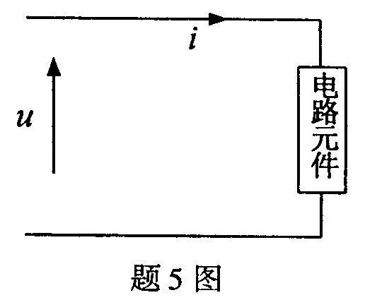
A.电容元件
B.电阻元件
C.电感元件
D.电阻与电感串联元件

6.图示电路中，u为正弦交流电压，其角频率为$ω$，则此电路中的阻抗|Z|为( )
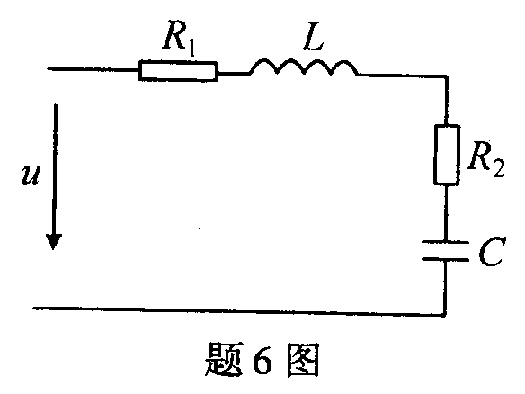
A.$\sqrt{(R_{1}+R_{2})^{2}+(ωL−\frac{1}{ωC})^{2}}$
B.$\sqrt{(R_{1}+R_{2})^{2}+(ωL+\frac{1}{ωC})^{2}}$
C. $(R_{1}+R_{2})+ωL−\frac{1}{ωC}$
D.$R_{1}+R_{2}+ωL+\frac{1}{ωC}$
7.在负载为三角形连接的对称三相电路中，各线电流与相电流的关系是( )
A.大小、相位都相等
B.大小相等、线电流超前相应的相电流$\text{90}°$
C.线电流大小为相电流大小的$\sqrt{3}$倍、线电流超前相应的相电流$\text{30}°$
D.线电流大小为相电流大小的$\sqrt{3}$倍、线电流滞后相应的相电流$\text{30}°$
8.在电路中用来对电气设备进行短路保护的电器是( )
A.交流接触器 B.热继电器
C.中间继电器 D.熔断器
9.制造普通变压器铁心的磁性材料是( )
A.碳钢 B.硅钢片
C.铝镍钴合金 D.硬磁铁氧体
10.通常用于扩大交流电流表测量量程的电流互感器，其副绕组的额定电流规定为( )
A.0.5A或2A B.1A或5A
C.2A或10A D.3A或15A
11.一台三相异步电动机的磁极对数p=2，电源频率为50Hz，电动机转速n=1440r/min，其转差率s为( )
A.1% B.2% C.3% D.4%
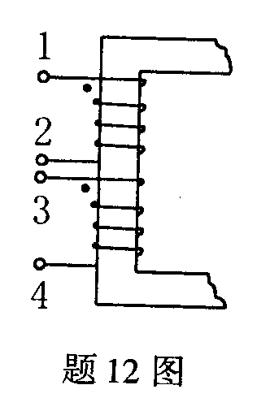
12.如图所示一台变压器的原绕组由两个承受110V电压的线圈绕成，若接到220V电源上，则两线圈的连接方式是( )
A.1、3连接；2、4接电源
B.1、2连接；3、4接电源
C.2、3连接；1、4接电源
D.2、4连接；1、3接电源

13.在共射极放大电路中，当其他参数不变只有负载电阻R_{L}增大时，电压放大倍数将( )
A.减少 B.增大
C.保持不变 D.大小不变，符号改变
14.在单管固定偏置共射极放大电路中，若测得三极管的静态管压降U_{CE}近似等于电源电压U_{CC}时，则该管工作状态为( )
A.饱和 B.截止
C.放大 D.不能确定
15.图示为含有理想二极管组成的电路，当输入电压u的有效值为10V时，输出电压u₀平均值为( )
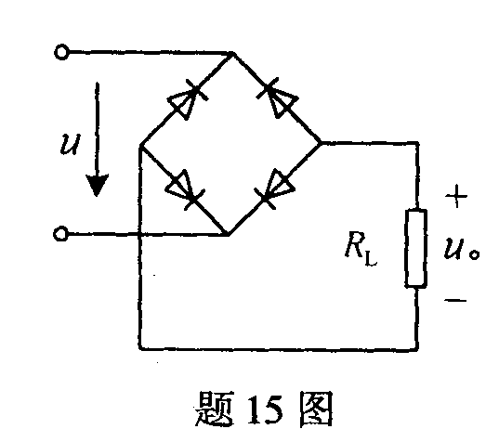

A.12V
B.9V
C.4.5V
D.0V

16.若图示运算放大电路的输出电压U₀=3V，则P点必须( )

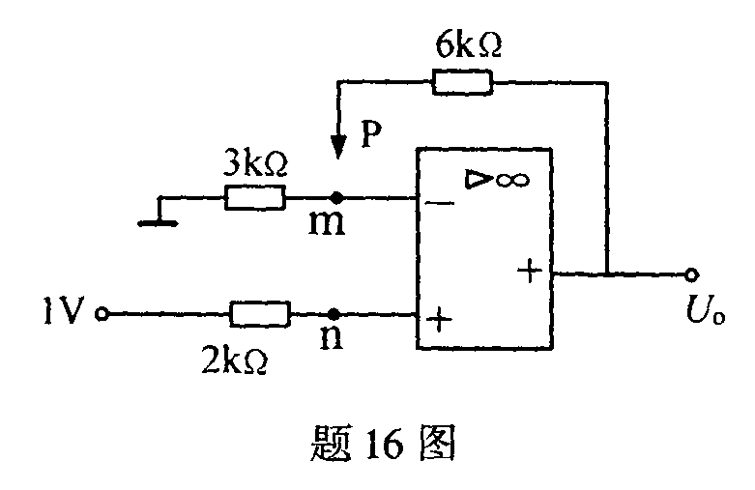

A.接n点
B.接地
C.悬空
D.接m点

17.图示三态门电路对应的逻辑关系为( )

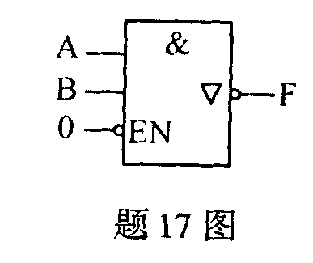
A.F=$\overline{A⋅B}$
B.F=$\overline{A+B}$
C.F=A·B
D.F=A+B

18.若逻辑表达式F=$\overline{A+B}+\text{CD}=1$，则A、B、C、D分别为( )
A.1、0、0、0 B.0、1、0、0
C.0、1、1、0 D.1、0、1、1
19.题示逻辑状态表对应的逻辑表达式为( )
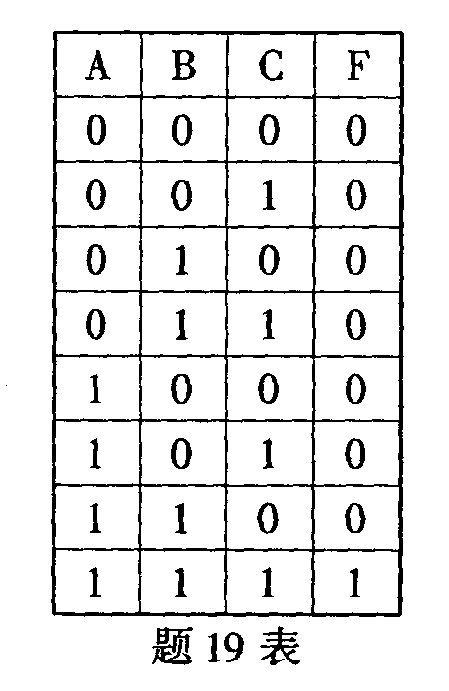

A.F=A+B+C

B.F=A·B·C

C.F=A+B+$\overline{C}$

D.F=A·B·$\overline{C}$

20.某J-K触发器，每来一个时钟脉冲就翻转一次，则其J、K端的状态应为( )
A.J=1,K=0
B.J=0,K=1
C.J=0,K=0
D.J=1,K=1
第二部分 非选择题 (共60分)
二、填空题(本大题共10小题，每小题1分，共10分)
请在每小题的空格中填上正确答案。错填、不填均无分。
21.图示电路中，A点对地的电位$φ_{A}$为 。

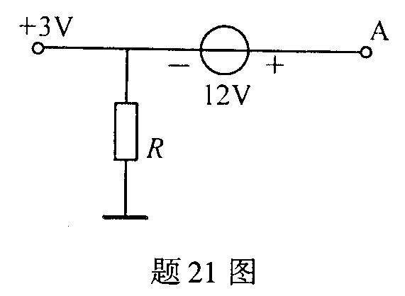

22.已知正弦电压u=$U_{m}\text{sin}(ωt+ϕ_{u})$，其中$ϕ_{u}$称为此电压的 。
23.若R、L、C串联电路按关联方向电流$\overset{˙}{I}$与电阻电压${\overset{˙}{U}}_{R}$、电感电压${\overset{˙}{U}}_{L}$、电容电压${\overset{˙}{U}}_{C}$构成的相量图如图所示，则此电路的性质为 。
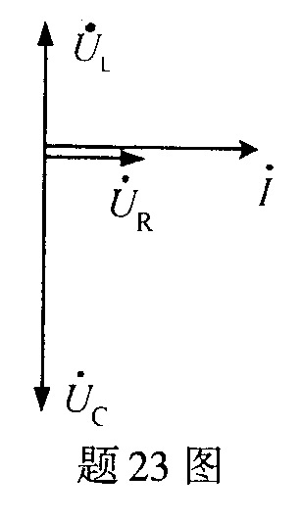
24.在正弦交流电路中，电源的频率越高，电感元件的感抗越 。
25.已知正弦电压的有效值为200V，频率为100Hz，初相角为$−\text{45}°$，则其瞬时值表达式u= 。
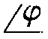
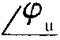
26.已知某负载Z=|Z| 的端电压为$\overset{˙}{U}=U$ ，则此负载中的电流$\overset{˙}{I}$= 。
27.半导体的导电能力随着温度的升高而 。
28.不加滤波器的由理想二极管组成的单相桥式整流电路的输出电压平均值为9V，则输入正弦电压有效值应为 。
29.触发器两个输出端的逻辑状态在正常情况下总是 。
30.图示门电路当输入端A=1、B=0、C=0时，输出端F的逻辑状态为 。
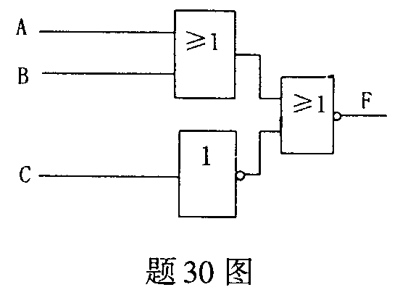
三、简析题(本大题共6小题，每小题5分，共30分)
31.电路如图示，求A、B两点之间的开路电压和短路电流。
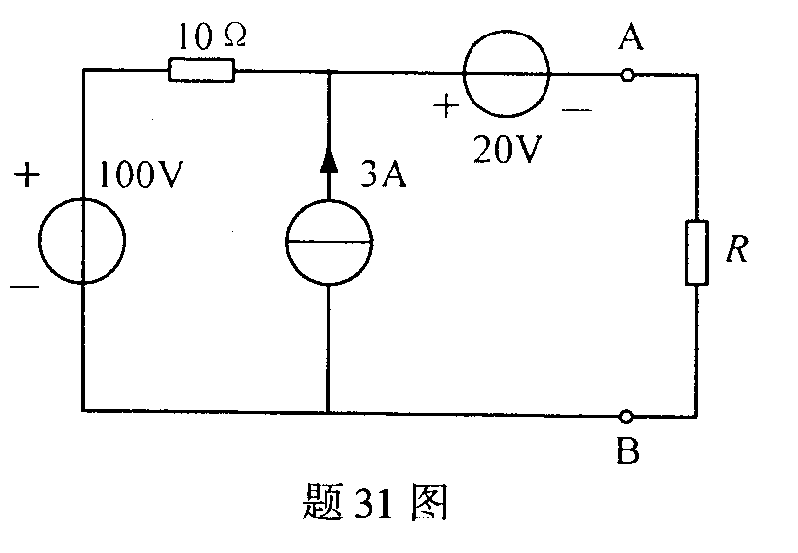


32.图示对称三相电路中，R_{AB}=R_{BC}=R_{CA}=100$Ω$，电源线电压为380V，求：(1)电压表 和电流表 的读数是多少?(2)三相负载消耗的功率P是多少?

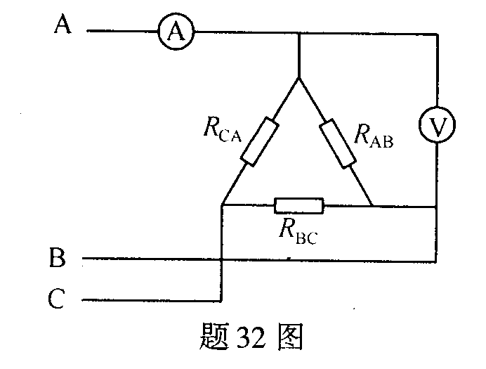
33.在R、L串联电路中，外加电压$u=\text{220}\sqrt{2}\text{sin}\text{314}\text{tV}$，按关联方向电流i=，求此电路的阻抗|Z|、电阻R及电感L。
34.试分析图示控制电路当按下SB₂时的工作过程。

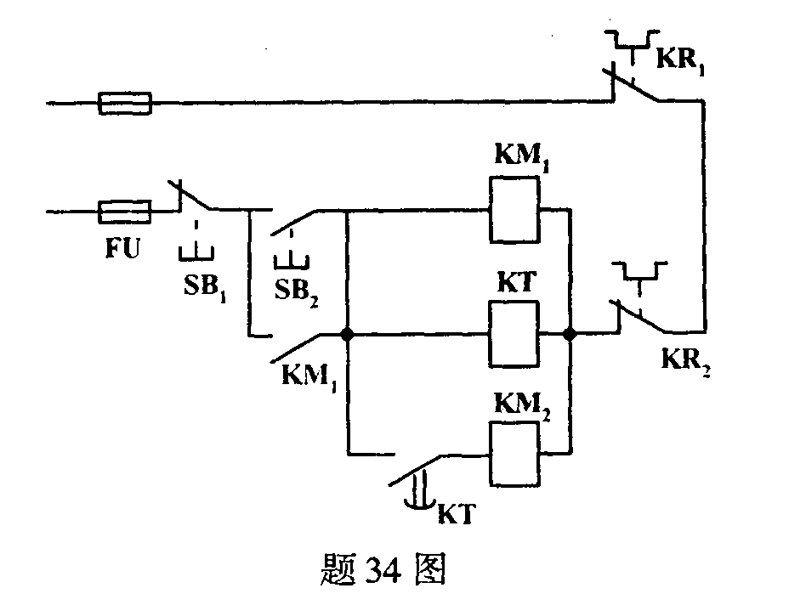

35.单相桥式整流、电容滤波电路如图所示。已知R_{L}=100$Ω$，U₂=12V，估算U₀并选取C值。
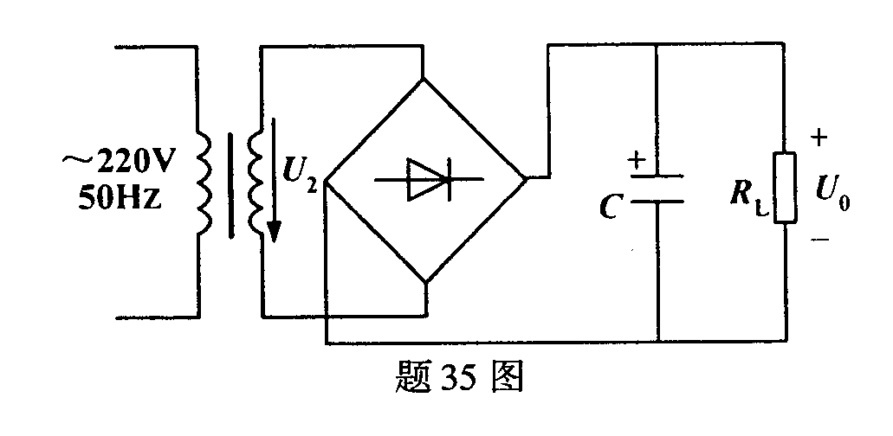

36.逻辑门电路及输入端A、B、C的波形如图所示，请画出相应的输出端G、H及F的波形。
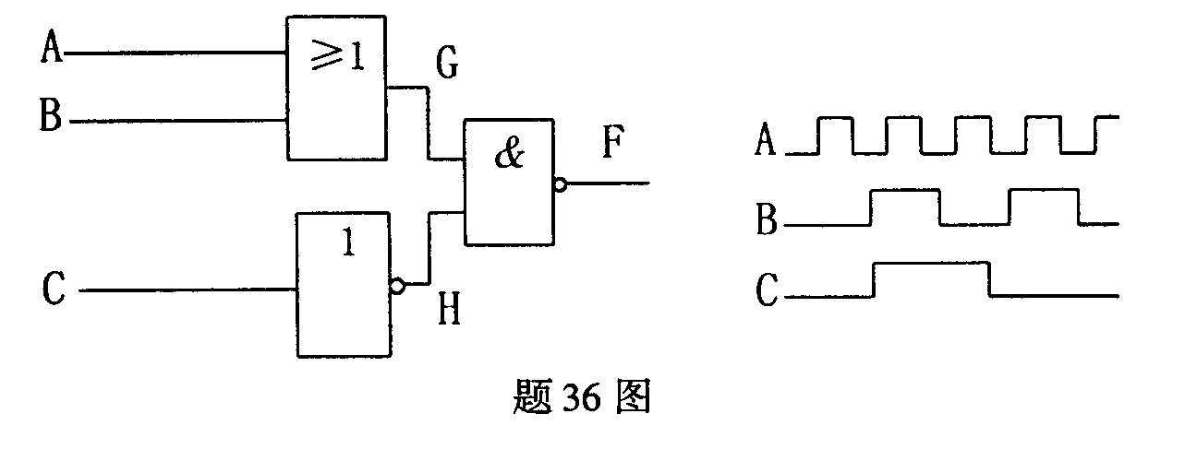
四、计算题(本大题共2小题，每小题10分，共20分)
37.求图示电路中R₃为何值时，R₅支路中的电流I₅=0.
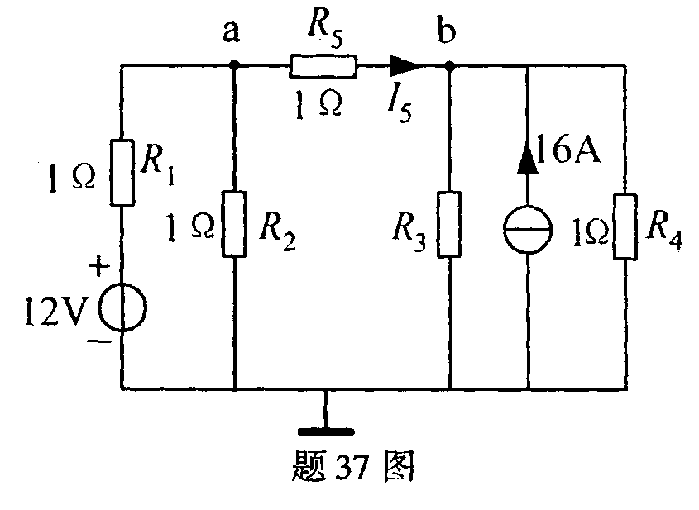
38.由4个理想运算放大器组成的电路如图所示，求输出电压u₀.
